PRESS RELEASE
09.03.2026
New computational method captures molecular dynamics after ultrafast excitation of several coherent states
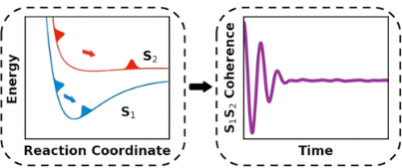
- Researchers led by Prof. Fernando Martín capture how electrons and nuclei interact after attosecond light excitation in a numerically inexpensive way.
- The approach, unique in capturing the effect of the initial excitation of several states, enables new opportunities for understanding charge movement in complex molecules.
Madrid, 9th March, 2026. Scientists have developed a powerful new computational method that helps explain what happens inside molecules when they are struck by extremely short bursts of light. Modern attosecond and femtosecond laser pulses can trigger several electronic states in a molecule at once, creating a delicate quantum mixture known as electronic coherence. Understanding how this coherence evolves—and how it is disrupted as nuclei begin to move—has been a long-standing challenge, limiting our ability to interpret the ultrafast spectroscopy experiments in complex molecules.
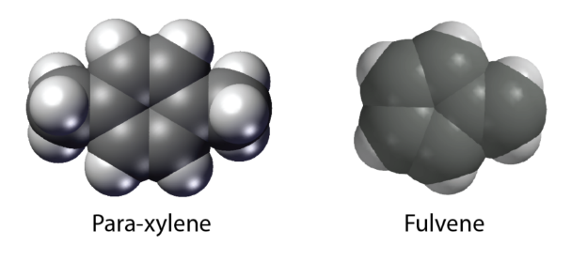
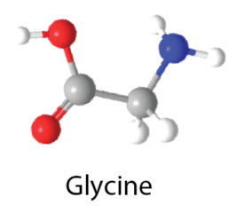
The new method, called Trajectory Surface Hopping with Projected Forces and Momenta (TSH-PFM), provides an efficient way to simulate the intertwined motion of electrons and nuclei during these ultrafast processes. Unlike previous approaches, TSH-PFM captures the excitation of several coherent states. The method accounts for key quantum effects, including the loss and regeneration of electronic coherence and the complex behavior that emerges near special molecular sites known as conical intersections. The researchers validated the method by successfully reproducing known quantum-mechanical results for several benchmark molecules, including para-xylene and fulvene, while working in full dimensionality.To demonstrate the method’s broader impact, the team applied the method to glycine, the simplest amino acid. The simulations revealed that initial electronic coherences can dramatically reshape how electric charge is distributed across the molecule within the earliest moments after excitation.
For a detailed theoretical modelling of the dynamics after the excitation of a molecule, it is necessary to take into account the subtle interaction between electrons and nuclei, which ultimately underlies the formation of chemical bonds. In their latest work, researchers at Universidad Autónoma de Madrid and IMDEA Nanociencia institute succeeded to capture the underlying electromagnetic and quantum effects in a numerically inexpensive way, setting the way for interpreting future experiments in chemistry, biology, and materials science that probe complex molecules on its fastest timescales.
The work is the result of the European TomATTO project, funded by an ERC Synergy grant (G.A. 951224). TomATTO aims to capture the ultrafast dynamics of electrons with the goal of improving solar energy conversion efficiency.

Reference
J. Chem. Theory Comput. 2025, 21, 21, 10645–10668
https://doi.org/10.1021/acs.jctc.5c00531
Link to the repository: https://hdl.handle.net/20.500.12614/4153

Contact
IMDEA Nanociencia Dissemination and Communication Office
divulgacion.nanociencia@imdea.org
+34 91 299 87 12
Twitter: @imdea_nano
Facebook & Instagram: @imdeananociencia
Bluesky: @imdeananociencia.bsky.social

Source: IMDEA Nanociencia
IMDEA Nanociencia Institute is a young interdisciplinary research Centre in Madrid (Spain) dedicated to the exploration of nanoscience and the development of applications of nanotechnology in connection with innovative industries.

NOTA DE PRENSA
09.03.2026
Un nuevo método computacional captura la dinámica molecular tras la excitación ultrarrápida de varios estados coherentes.
- Investigadores liderados por el profesor Fernando Martín capturan cómo interactúan los electrones y los núcleos tras la excitación de luz de attosegundos con un bajo coste computacional.
- Este enfoque, único a la hora de capturar el efecto de la excitación inicial de varios estados, abre nuevas oportunidades para comprender el movimiento de la carga en moléculas complejas.
Madrid, 9 de marzo, 2026. Los científicos han desarrollado un nuevo y potente método computacional que ayuda a explicar lo que ocurre dentro de las moléculas cuando son excitadas por ráfagas de luz extremadamente cortas. Los modernos pulsos láser de attosegundos y femtosegundos pueden desencadenar varios estados electrónicos en una molécula a la vez, creando una delicada mezcla cuántica conocida como coherencia electrónica. Comprender cómo evoluciona esta coherencia —y cómo se interrumpe cuando los núcleos comienzan a moverse— ha sido un desafío desde hace mucho tiempo, lo que limita nuestra capacidad para interpretar los experimentos de espectroscopia ultrarrápida en moléculas complejas.
El nuevo método, denominado Trajectory Surface Hopping with Projected Forces and Momenta (TSH-PFM), proporciona una forma eficaz de simular el movimiento entrelazado de los electrones y los núcleos durante estos procesos ultrarrápidos. A diferencia de los enfoques anteriores, el TSH-PFM captura la excitación de varios estados coherentes. El método tiene en cuenta efectos cuánticos clave, como la pérdida y la regeneración de la coherencia electrónica y el complejo comportamiento que surge cerca de sitios moleculares especiales conocidos como intersecciones cónicas. Los investigadores validaron el método reproduciendo con éxito resultados cuánticos conocidos para varias moléculas de referencia, entre ellas el paraxileno y el fulveno, mientras trabajaban en dimensionalidad completa. Para demostrar el impacto más amplio del método, el equipo lo aplicó a la glicina, el aminoácido más simple. Las simulaciones revelaron que las coherencias electrónicas iniciales pueden remodelar drásticamente la forma en que se distribuye la carga eléctrica a través de la molécula en los primeros momentos después de la excitación.

Para obtener un modelado teórico detallado de la dinámica tras la excitación de una molécula, es necesario tener en cuenta la sutil interacción entre los electrones y los núcleos, que en última instancia subyace a la formación de enlaces químicos. En su último trabajo, investigadores de la Universidad Autónoma de Madrid y del instituto IMDEA Nanociencia han logrado capturar los efectos electromagnéticos y cuánticos subyacentes de una forma numéricamente eficiente, allanando el camino para interpretar futuros experimentos en química, biología y ciencia de los materiales que investiguen moléculas complejas en sus escalas de tiempo más rápidas.

El trabajo es el resultado del proyecto europeo TomATTO, financiado por una subvención ERC Synergy (G.A. 951224). TomATTO tiene como objetivo capturar la dinámica ultrarrápida de los electrones con el fin de mejorar la eficiencia de la conversión de la energía solar.

Referencia
J. Chem. Theory Comput. 2025, 21, 21, 10645–10668
https://doi.org/10.1021/acs.jctc.5c00531
Enlace al repositorio: https://hdl.handle.net/20.500.12614/4153

Contacto
Oficina de Comunicación y Divulgación de IMDEA Nanociencia
divulgacion.nanociencia@imdea.org
+34 91 299 87 12
Twitter: @imdea_nano
Facebook & Instagram: @imdeananociencia
Bluesky: @imdeananociencia.bsky.social

Fuente: IMDEA Nanociencia

El Instituto IMDEA Nanociencia es un joven centro de investigación interdisciplinario con sede en Madrid (España) dedicado a la exploración de la nanociencia y al desarrollo de aplicaciones de la nanotecnología en relación con industrias innovadoras.

